Bricolage très simple de crocodiles en boîtes d’œufs peintes en vert.
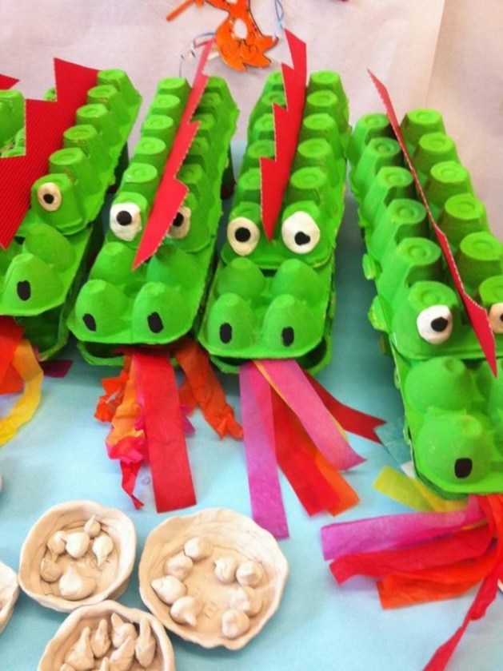

Pour chaque crocodile il vous faudra :
- trois boîtes à œufs dont deux pour douze œufs et une pour six
- du papier crépon ou un autre papier coloré
- du carton
- de la colle
- des ciseaux
- de la peinture (gouache)

Comment réaliser le crocodile ?
- Avant tout peignez les boîtes avec de la gouache verte très simple et attendez jusqu’à ce qu’elles sèchent. En général cela ne prend pas beaucoup de temps, car les boites d’œufs absorbent très vite l’humidité…
- Prenez les deux boîtes de douze œufs et retournez-les l’une en face de l’autre (parties « lisses » l’une contre l’autre). Puis collez les boîtes mais sans fixer la partie avec les premiers quatre compartiments. Ce sera la bouche.
- Ajustez la boîte de six œufs de sorte que les deux premiers logements entrent dans la partie supérieure du crocodile en laissant libre la bouche (si la jonction entre le couvercle et les logements se fait sur un côté long de la boîte, il faudra la couper pour séparer le couvercle de la partie inférieure compartimentée ; si la jonction de fait sur un côté court de la boîte, il n’y a rien de plus à faire).
- Dessinez le nez et les yeux avec des feutres ou de la peinture.
- Découpez une bande dans du carton coloré et découpez des triangles pour imiter une nageoire ou une crête de monstre. Collez ensuite entre les deux rangées de compartiments d’œufs de la boîte (raie centrale).
- Découpez une ou plusieurs bandes de papier coloré et souple pour faire la langue et collez-la (les).
- Voilà un drôle de crocodile… Pas effrayant du tout !!!

